中央政府觀光措施執行成效暨疫後觀光發展之研析
二、國際市場觀光現況
(一)全球國際旅客人次
依臺灣觀光協會(Taiwan Visitors Association，以下簡稱TVA))之觀光趨勢分析，2023年第一季入境國際旅客已恢復至2019年同期之80%，亦即較COVID-19疫情前減少20%，目前復甦程度與世界旅遊組織(World Tourism Organization，以下簡稱UNWTO)推估之「2023年國際觀光旅客人次將復甦至疫情前的80%-95%」相符；至全球各區入境旅客人次與2019同期相比情形：歐洲減少10%、亞太地區減少46%、美洲減少14%、非洲減少12%、中東地區增加15%(詳圖1)。
圖1 全球入境國境旅客成長率 單位：%
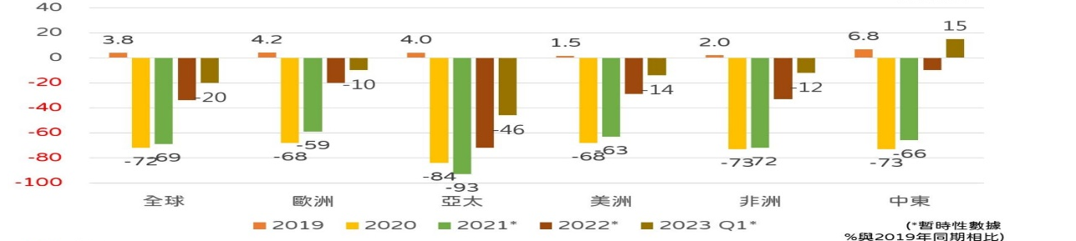

資料來源：UNWTO，TVA製圖。

(二)國際觀光收入
2022年全球國際觀光收入達1兆美元，較COVID-19疫情前減少36%；至全球各區2022年國際觀光收入與2019年相比情形：歐洲減少13%、亞太地區減少72%、美洲減少32%、非洲減少25%、中東減少30%(詳圖2)。
圖2 2022年國際觀光收入較疫情前增減率 單位：%
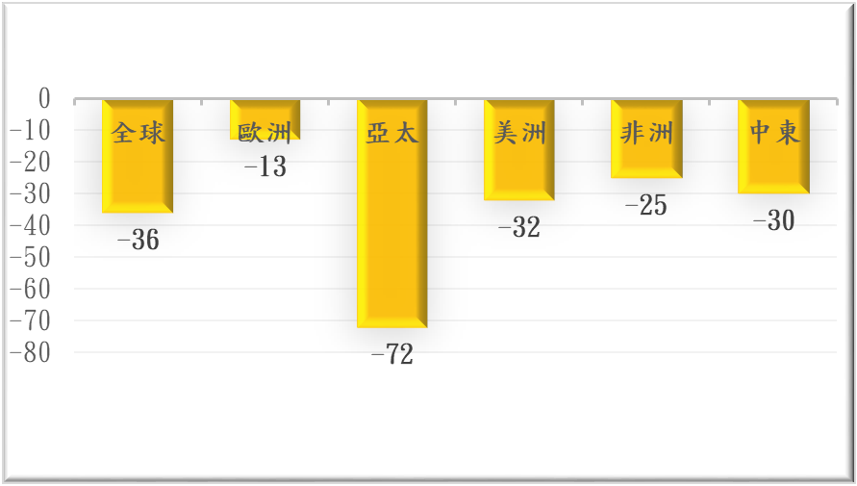

資料來源：UNWTO，本報告製圖。

